**ПРАВИТЕЛЬСТВО РОССИЙСКОЙ ФЕДЕРАЦИИ**

**НАЦИОНАЛЬНЫЙ ИССЛЕДОВАТЕЛЬСКИ УНИВЕРСИТЕТ**

**«ВЫСШАЯ ШКОЛА ЭКОНОМИКИ»**

Факультет компьютерных наук

Департамент программной инженерии

|  |  |  |
| --- | --- | --- |
| СОГЛАСОВАНО  Профессор,  ведущий научный сотрудник научно-учебной лаборатории ПОИС факультета компьютерных наук  ___________________ А.А. Каленкова  «___» _____________ 2019 г. |  | УТВЕРЖДАЮ  Академический руководитель образовательной программы «Программная инженерия»  __________________ В.В. Шилов  «___» _____________ 2019 г. |

|  |  |
| --- | --- |
| **Подп. и дата** |  |
| **Инв № дубл** |  |
| **Взам. инв. №** |  |
| **Подп. и дата** |  |
| **Инв. № подл** |  |

**Программа анализа логов событий систем отслеживания ошибок**

**Программа и методика испытаний**

**ЛИСТ УТВЕРЖДЕНИЯ**

**RU.17701729.04.13-01 51 01-1-ЛУ**

**Исполнитель**

Студент группы БПИ173

____________ / С. И. Ройтман /

«____» ______________ 2019 г.

**УТВЕРЖДЕНО**

**RU.17701729.04.13-01 51 01-1-ЛУ**

**Программа анализа логов событий систем отслеживания ошибок**

**Программа и методика испытаний**

**RU.17701729. 04.13-01 51 01-1**

**Листов 13**

|  |  |
| --- | --- |
| **Подп. и дата** |  |
| **Инв № дубл** |  |
| **Взам. инв. №** |  |
| **Подп. и дата** |  |
| **Инв. № подл** |  |

**ОГЛАВЛЕНИЕ**

1. ОБЪЕКТ ИСПЫТАНИЙ 4

1.1. Наименование программы 4

1.2. Краткая характеристика области применения программы 4

2. ЦЕЛЬ ИСПЫТАНИЙ 5

3. ТРЕБОВАНИЯ К ПРОГРАММЕ 6

3.1. Требования к функциональным характеристикам 6

3.2. Требования к интерфейсу 6

3.3. Требования к надежности 6

4. ТРЕБОВАНИЯ К ПРОГРАММНОЙ ДОКУМЕНТАЦИИ 7

5. СРЕДСТВА И ПОРЯДОК ИСПЫТАНИЙ 8

5.1. Технические средства, используемые во время испытаний 8

5.2. . Программные средства, используемые во время испытаний 8

5.3. Порядок проведения испытаний 8

5.4. Условия проведения испытаний 8

6. МЕТОДЫ ИСПЫТАНИЙ 9

6.1. 6.1 Испытание выполнения требований к программной документации 9

6.2. 6.2 Испытание выполнения требований к надёжности 9

6.3. 6.3 Испытание выполнения требований к интерфейсу 9

6.4. Испытание выполнения требований к функциональным характеристикам 11

СПИСОК ИСПОЛЬЗУЕМОЙ ЛИТЕРАТУРЫ 13

ЛИСТ РЕГИСТРАЦИИ ИЗМЕНЕНИЙ 14

# ОБЪЕКТ ИСПЫТАНИЙ

## Наименование программы

Наименование программы: «Программа анализа логов событий систем отслеживания ошибок» («A Program for the Analysis of Event Logs of Bug Tracking Systems»).

## Краткая характеристика области применения программы

Полученные методы могут быть применены в индустрии для глубинного анализа процессов тестовых систем.

# ЦЕЛЬ ИСПЫТАНИЙ

Цель проведения испытаний - проверка соответствия характеристик разработанной программы функциональным требованиям и отдельным требованиям к надежности, изложенных в документе Техническое задание к данной программе.

# ТРЕБОВАНИЯ К ПРОГРАММЕ

## Требования к функциональным характеристикам

В программе должны быть реализованы следующие функции:

* Возможность загружать логи формата *.xes*
* Возможность изменять входные параметры программы(число кластеров, модели разбиения)
* Возможность просмотреть визуализацию кластеризации исполнителей в программе
* Вывод визуализации кластеризации исполнителей и трейсов в формате *.dot*

## Требования к интерфейсу

В программе должны быть реализованы следующие графические элементы:

* Интерфейс программы соответствует интерфейсу фреймворка ProM
* Кластеризация отображается в виде вершин
* Разные кластеры обозначаются разными цветами

## Требования к надежности

Программа должна стабильно работать при применении по назначению, при соблюдении условий эксплуатации, требований к составу и параметрам технических средств и отсутствии редактирования или повреждения файлов приложения посторонними манипуляциями.

# ТРЕБОВАНИЯ К ПРОГРАММНОЙ ДОКУМЕНТАЦИИ

На испытания должна быть представлена документация к программе в следующем составе:

* + 1. «Программа оценки стоимости разработки ПО с использованием нечетких деревьев решений». Техническое задание (ГОСТ 19.201-78) [4];
    2. «Программа оценки стоимости разработки ПО с использованием нечетких деревьев решений». Текст программы (ГОСТ 19.401-78) [4];
    3. «Программа оценки стоимости разработки ПО с использованием нечетких деревьев решений». Пояснительная записка (ГОСТ 19.404-79) [4];
    4. «Программа оценки стоимости разработки ПО с использованием нечетких деревьев решений». Программа и методика испытаний (ГОСТ 19.301-78) [4];

5.а) «Программа оценки стоимости разработки ПО с использованием нечетких деревьев решений». Руководство оператора (ГОСТ 19.505-79) [4];

5.б) «Программа оценки стоимости разработки ПО с использованием нечетких деревьев решений». Руководство программиста (ГОСТ 19.504-79) [4];

# СРЕДСТВА И ПОРЯДОК ИСПЫТАНИЙ

## Технические средства, используемые во время испытаний

Работа программы была протестирована на персональном компьютере с процессором Intel Core i7 8700, объёмом ОЗУ 16 Гб.

## . Программные средства, используемые во время испытаний

На компьютере были установлены следующие программы:

1. Microsoft Windows 7

2. Java 8

## Порядок проведения испытаний

Испытания должны проводиться в следующем порядке:   
1) проверка требований к программной документации;   
2) проверка требований к надежности;   
3) проверка требований к интерфейсу;   
4) проверка требований к функциональным характеристикам.

## Условия проведения испытаний

Климатические условия эксплуатации, при которых должны обеспечиваться заданные характеристики, должны удовлетворять требованиям, предъявляемым к персональным компьютерам в части условий их эксплуатации.

Персональный компьютер предназначен для работы в закрытом отапливаемом помещении со стабильными климатическими условиями категории 4.1 согласно ГОСТ 15150-69.

Для работы с программой требуется один или более операторов ЭВМ.

# МЕТОДЫ ИСПЫТАНИЙ

Испытания представляют собой процесс установления соответствия программы и программной документации заданным требованиям.

В комплект поставки программы входит флэш-носитель с файлами программы, исходным кодом и технической документацией, презентацией проекта. Так же среди файлов должен находиться exe-файл.

Программа не требует установки.

## Испытание выполнения требований к программной документации

Состав программной документации проверяется визуально, проверяется наличие всех подписей и наличие программной документации в системе LMS. Также визуально проверяется соответствие документации требованиям ГОСТ. Все документы удовлетворяют представленным требованиям.

## Испытание выполнения требований к надёжности

Выполнение требований к надёжности производится при тестировании функциональных требований. Критерием выполнения требований является отсутствие исключительных ситуаций при работе с программой.

## Испытание выполнения требований к интерфейсу

* + 1. Испытание выполнения требований к странице результатов запуска плагина

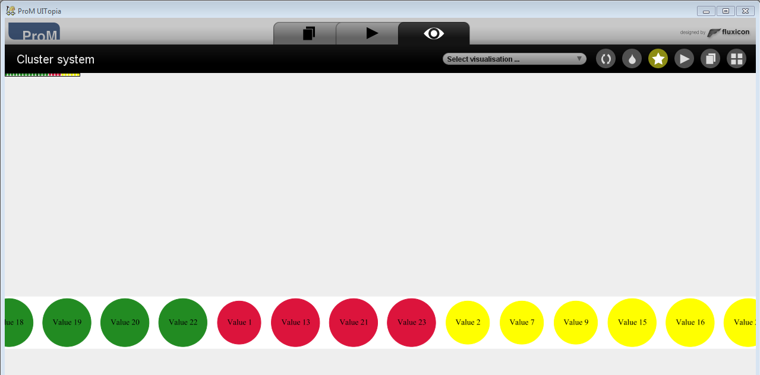Результаты запуска плагина отображаются на данной странице. Верхнее меню соответсвует интерфейсу фреймворка ProM. Кластеризация отображается в виде вершин, раскрашенных в разные цвета в зависимости от принадлежности к кластеру.

Рисунок 1. Страница результатов работы плагина

## Испытание выполнения требований к функциональным характеристикам

* Возможность загружать логи формата *.xes*
* Возможность изменять входные параметры программы(число кластеров, модели разбиения)
* Возможность просмотреть визуализацию кластеризации исполнителей в программе
* Вывод визуализации кластеризации исполнителей и трейсов в формате *.dot*
  + 1. Испытание возможности загружать логи в формате *.xes*

Для проверки было запущен плагин, в качестве входных данных был загружен файл логов в формате *.xes*

* + 1. Испытание возможности изменения входных параметров плагина

Для проверки в файле input/configuration.txt было изменено число кластеров, а также модель подсчета расстояния. Испытание прошло успешно, без ошибок

* + 1. Испытание возможности отображения визуализации кластеризации в программе

Программа корректно отображает визуализация кластеризации исполнителей(см. *Рисунок 1*)

* + 1. Испытание функции вывода визуализации исполнителей и трейсов в формате .*dot*

Для проверки был запущен плагин и было подтверждено нахождение и корректное отображение обоих *.dot* файлов в сторонних программах, таких как например Graphviz

# ИСТОЧНИКИ, ИСПОЛЬЗОВАННЫЕ ПРИ РАЗРАБОТКЕ

1. ГОСТ 19.101-77 Виды программ и программных документов. //Единая система программной документации. – М.: ИПК Издательство стандартов, 2001.
2. ГОСТ 19.102-77 Стадии разработки. //Единая система программной документации. – М.: ИПК Издательство стандартов, 2001.
3. ГОСТ 19.103-77 Обозначения программ и программных документов. //Единая система программной документации. – М.: ИПК Издательство стандартов, 2001.
4. ГОСТ 19.104-78 Основные надписи. //Единая система программной документации. – М.: ИПК Издательство стандартов, 2001.
5. ГОСТ 19.105-78 Общие требования к программным документам. //Единая система программной документации. – М.: ИПК Издательство стандартов, 2001.
6. ГОСТ 19.106-78 Требования к программным документам, выполненным печатным способом. //Единая система программной документации. – М.: ИПК Издательство стандартов, 2001.
7. ГОСТ 19.201-78 Техническое задание. Требования к содержанию и оформлению. //Единая система программной документации. – М.: ИПК Издательство стандартов, 2001.
8. ГОСТ 19.603-78 Общие правила внесения изменений. //Единая система программной документации. – М.: ИПК Издательство стандартов, 2001.
9. ГОСТ 19.604-78 Правила внесения изменений в программные документы, выполненные печатным способом. //Единая система программной документации. – М.: ИПК Издательство стандартов, 2001.
10. Anna Kalenkova. Learning High-Level Process Models from Event Data // Anna Kalenkova. –Eindhoven: Technische Universiteit Eindhoven, 2018. Proefschrift.
11. ProM Tools [Электронный ресурс] / Режим доступа: http://promtools.org/doku.php, свободный (дата обращения 09.05.19)
12. K-means clustering [Электронный ресурс] / Режим доступа: https://en.wikipedia.org/wiki/K-means_clustering, свободный (дата обращения 09.05.19)
13. Damerau–Levenshtein distance [Электронный ресурс] / Режим доступа: https://en.wikipedia.org/wiki/Damerau%E2%80%93Levenshtein_distance, свободный (дата обращения 09.05.19)
14. Задача о редакционном расстоянии, алгоритм Вагнера-Фишера [Электронный ресурс] / Режим доступа: http://bit.ly/neercIfmoWagnerFisher, свободный (дата обращения 09.05.19)
15. Graphviz [Электронный ресурс] / Режим доступа: https://ru.wikipedia.org/wiki/Graphviz, свободный (дата обращения 09.05.19)

# 

# ЛИСТ РЕГИСТРАЦИИ ИЗМЕНЕНИЙ

|  |  |  |  |  |  |  |  |  |  |
| --- | --- | --- | --- | --- | --- | --- | --- | --- | --- |
| Изм. | Номера листов (страниц) | | | | Всего листов (страниц) в документе | № документа | Входящий № сопроводительного документа и дата | Подпись | Дата |
| измененных | замененных | новых | аннулированных |
|  |  |  |  |  |  |  |  |  |  |
|  |  |  |  |  |  |  |  |  |  |
|  |  |  |  |  |  |  |  |  |  |
|  |  |  |  |  |  |  |  |  |  |
|  |  |  |  |  |  |  |  |  |  |
|  |  |  |  |  |  |  |  |  |  |
|  |  |  |  |  |  |  |  |  |  |
|  |  |  |  |  |  |  |  |  |  |
|  |  |  |  |  |  |  |  |  |  |
|  |  |  |  |  |  |  |  |  |  |
|  |  |  |  |  |  |  |  |  |  |
|  |  |  |  |  |  |  |  |  |  |
|  |  |  |  |  |  |  |  |  |  |
|  |  |  |  |  |  |  |  |  |  |
|  |  |  |  |  |  |  |  |  |  |
|  |  |  |  |  |  |  |  |  |  |
|  |  |  |  |  |  |  |  |  |  |
|  |  |  |  |  |  |  |  |  |  |
|  |  |  |  |  |  |  |  |  |  |
|  |  |  |  |  |  |  |  |  |  |
|  |  |  |  |  |  |  |  |  |  |
|  |  |  |  |  |  |  |  |  |  |
|  |  |  |  |  |  |  |  |  |  |